基于FPGA的多媒体广告牌

设计文档
固件版本 V130 文档修订 r01 2026年10月30日

摘要
面向商铺宣传、展会展示及社区公告等本地多媒体发布场景，本作品基于安路EG4S20NG88 FPGA与VF-E20NG88开发板，设计了一套不依赖外部处理器的数字广告牌。图像读取、文件解析、帧缓存调度、显示合成、音频播放及交互控制均由可综合硬件逻辑完成。系统以SPI访问TF卡中的FAT32资源，解析24位非压缩BMP的宽高、行方向与补齐信息，通过双行缓存双线性插值统一缩放为1280×720，并以RGB332格式写入SDRAM双帧缓存，实现四图自动或手动轮播及滑动转场。显示链路支持亮度、对比度调节，逐级叠加运行时间、标语、安路Logo、透明彩色频谱、同步字幕及中文双列半透明交互界面。音频链路支持48 kHz PCM WAV解码、三音源选择、暂停继续及平滑音量调节，采用共享读卡仲裁、三级扇区缓存和异步PCM FIFO降低供数间断风险。频谱通过256点、16选频DFT计算真实能量，字幕以实际播放样本计数驱动，暂停冻结、切歌重置；音视频经HDMI统一输出。V130布局布线后使用17749个LUT、62个BRAM9K及17个DSP，数值建立与保持最差裕量分别为0.642 ns和0.024 ns。本文给出完整硬件连接、数据通路、控制状态机、定点算法、验证证据及工程边界。字幕属于预编译时间轴同步，不是自动语音识别；24位BMP输入不等于全链路24位色深，正式PVT与完整地址实物内存验收仍需补充。
关键词 FPGA 数字广告牌 双线性缩放 HDMI音频 DFT频谱 样本同步字幕
文档口径：以V130冻结工程及对应报告为依据；历史实物反馈、当前仿真、TD编译与尚未闭合的可靠性事项分别说明。所有资源数据均采用同一版布局布线后的统计。

第一部分 作品概述

1.1 功能与特性
系统在单块FPGA上实现本地图片与音频展示。四个BMP图片槽支持自动轮播、手动切换、滑动转场和双线性缩放，输出固定为1280×720p60。亮度、对比度可实时调整，原始Logo、标语及运行时间OSD与频谱、字幕音画图层分组显隐。WAV播放支持音乐、广告及一个扩展音源，具备暂停、继续与11档步进音量控制；跟随图片模式输出同步测试音。真实频谱渲染为透明彩色柱状图，匹配音源的预编译字幕按已消费PCM样本数推进。双按键通过长按、短按及组合操作完成功能选择，独立中文双列UI显示参数、操作含义与故障状态。

1.2 应用领域
作品适用于无需联网的商铺促销、商品图文展示、展会介绍、社区通知及教学演示。操作者在TF卡中更新规范的BMP与WAV资源，即可更换画面和音源；现场仅需开发板、存储模块、显示终端及适配供电。FPGA能够在图片加载、音频输出和交互响应之间并行调度，适合对播放节拍和现场可控性有明确需求的轻量场景。当前系统是本地多媒体广告牌，并非网络发布平台或通用压缩视频播放器；不能以本作品未开展的功耗、寿命或成本测试推导量产指标。

1.3 主要技术特点
采用纯RTL状态机和流水线组织数据流，不使用CPU、软核处理器或操作系统。文件输入与720p实时输出解耦：载入侧以双行缓存完成缩放，显示侧从SDRAM双帧中持续取数；图像按RGB332量化缓存以控制带宽。共享SPI按扇区仲裁并对音频低水位请求优先服务，配合三级扇区缓存、异步FIFO和读前缓存维持PCM连续供给。频谱采用共享乘加单元的稀疏DFT，字幕与实际样本消费事件共用时间基准。多层像素合成、帧边界状态提交与跨时钟握手共同保证参数、图层和画面切换具有明确时序。

1.4 主要性能指标
表1 主要性能指标
项目 | 当前设计规格
显示输出 | 1280×720p60
图片输入 | 24位BI_RGB；宽高各1～2048像素
帧缓存 | RGB332双帧；有效载荷1843200 B
音频输出 | 48 kHz、24位、双声道PCM
频谱 | 256点16选频DFT；64条视觉柱
实现资源 | LUT 17749；BRAM9K 62；DSP 17

1.5 主要创新点
①以像素对打包、帧标签和双帧提交连接低速读卡与连续高清视频。②将共享SPI仲裁、三级扇区预取和PCM读前缓存协同设计，兼顾轮播与音频。③以真实播放样本驱动字幕，避免暂停及切歌造成墙钟漂移。④将共享DFT、透明频谱、独立图层和中文UI集成到有限器件资源中。以上为本作品的工程设计特点，不主张相关通用算法的原创性。

1.6 设计流程
从板卡时钟、下载与基础显示验证起步，依次接通TF扇区读取、FAT32/BMP解析、SDRAM缓存及四图轮播，再加入音频、缩放、交互、频谱与字幕。每次修改均保存版本快照，先做模块仿真及回归，再检查综合、布局布线、ROM初始化和数值时序，最后开展对应上板测试并记录边界。

设计取舍
系统优先保证在既有板卡上可实现、可观察、可复测。图像缓存采用RGB332而非RGB888；频谱计算选取16个真实频点而不是完整256频点FFT；图层按像素流水线合成而非增建多块全帧缓存。功能复杂度与实现资源之间的这些取舍贯穿后续设计。

第二部分 系统组成及功能说明

2.1 整体介绍
系统由存储输入、图像处理、帧缓存显示、音频处理、可视化及交互诊断六部分组成。TF卡是图片和音频的共同来源。上电后，文件系统模块扫描根目录并建立固定资源槽，图片加载链路与音频链路经扇区级仲裁访问同一SPI主机，互不直接控制视频PLL。
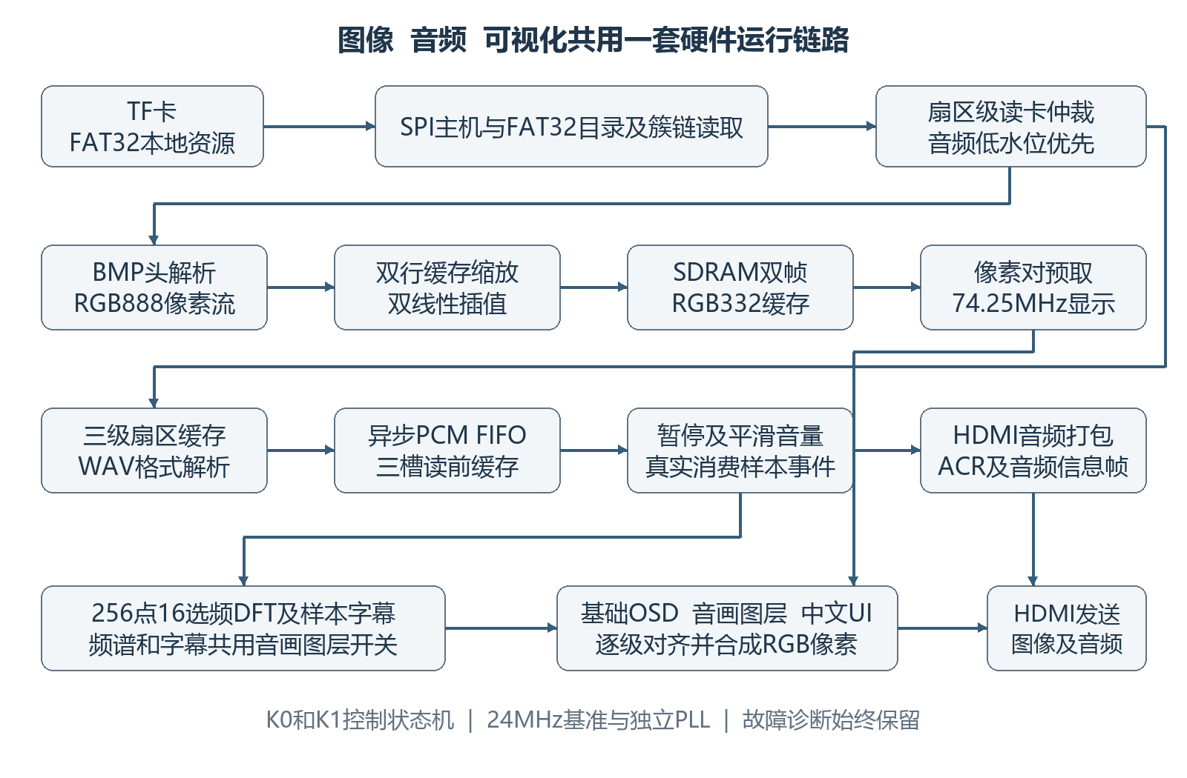
图1 系统总体数据流框图 依据V130 RTL绘制
图像载入端解析BMP并缩放，完整写入后台帧后才发布可切换事件；前台视频端独立运行固定720p时序。WAV解码输出经跨域缓冲、暂停和增益处理后，既送HDMI音频打包器，也供DFT分析及字幕样本计数。视频像素依序叠加基础OSD、音画图层、中文UI与故障提示，再进入HDMI发送器。
按键命令以事件及稳定状态传递，模式切换不等同于复位整机。基础OSD、音画效果及UI采用独立可见状态；隐藏只影响像素合成，不撤销读卡任务或重置音频进度。错误信息位于最上层，不随普通图层隐藏。

2.2 硬件系统介绍

2.2.1 硬件整体介绍
硬件采用VF-E20NG88开发板，目标器件为EG4S20NG88，板载24 MHz晶振作为唯一外部基准。SDRAM通过器件SiP硬宏访问，外部TF模块工作在SPI模式。下载器用于配置与调试，不参与运行期媒体处理。显示终端接收HDMI视频与音频，必要时由终端音频口连接有源音箱或耳机。[1][4]
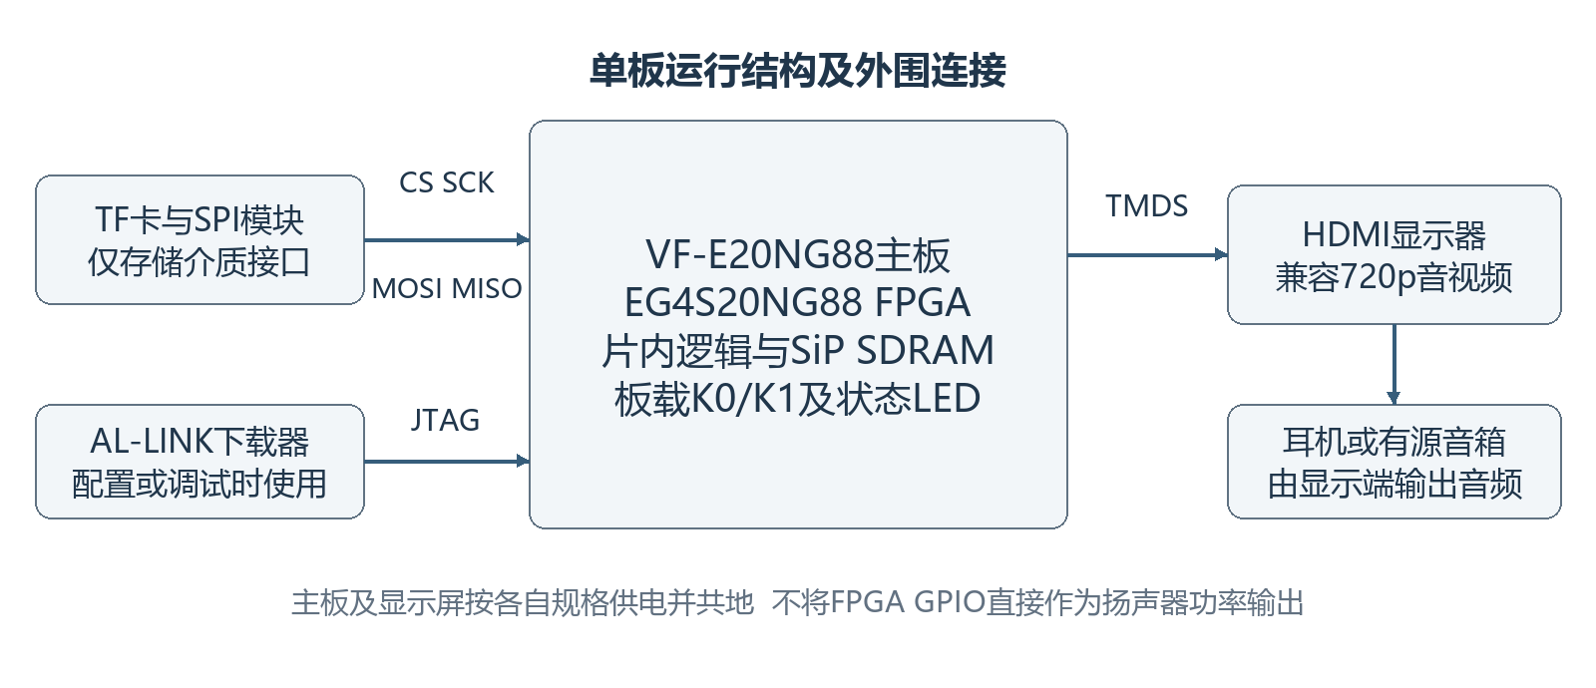
图2 单板系统连接示意 为连接说明而非实物照片
表2 硬件组成与职责
组成 | 本作品中的作用
FPGA开发板 | 文件解析、图像缩放、缓存、音频及像素合成
TF卡与SPI模块 | 提供FAT32本地BMP、WAV资源
HDMI显示终端 | 显示720p图像；支持时解出HDMI音频
配置下载器 | 开发阶段下载与Flash配置；非算法处理器

2.2.2 机械设计介绍
当前成果为开发板与成品外围模块组成的桌面原型，未设计定制PCB、金属机箱、结构散热件或专用支架。连接时以可靠固定、短线布置和接口标识为主；供电按开发板、显示器各自规格配置，不以电脑扩展坞能否点亮作为电源裕量验收。

2.2.3 电路各模块介绍
下表由当前板级约束提取。P编号是EG4S20NG88封装引脚，不是扩展排针的顺序编号；TF模块接线应先对照板卡原理图确认对应网络及电压。未沿用官方其他封装或BG256板卡的外部SDRAM引脚表。
表3 主要外部接口与引脚约束
接口信号 | 方向 | 管脚 | 约束与用途
clk24m | 输入 | P13 | LVCMOS33；24 MHz基准
key0_n | 输入 | P51 | LVCMOS25；低有效K0
key1_n | 输入 | P52 | LVCMOS25；低有效K1
led_sclk | 输出 | P59 | LVCMOS25；LED移位时钟
led_dout | 输出 | P45 | LVCMOS25；LED串行数据
led_latch | 输出 | P57 | LVCMOS25；LED锁存
hdmi_clk_p | 输出 | P47 | LVDS25；HDMI差分时钟正端
hdmi_d_p[0] | 输出 | P49 | LVDS25；TMDS数据0正端
hdmi_d_p[1] | 输出 | P55 | LVDS25；TMDS数据1正端
hdmi_d_p[2] | 输出 | P61 | LVDS25；TMDS数据2正端
tf_cs_n | 输出 | P5 | LVCMOS33；SPI片选
tf_sck | 输出 | P10 | LVCMOS33；SPI时钟
tf_mosi | 输出 | P11 | LVCMOS33；主机发送
tf_miso | 输入 | P12 | LVCMOS33；卡端返回
HDMI负端由差分输出资源及板级配对连接决定，不能把正端列表误当作四根单端GPIO。TF卡侧使用适配3.3 V逻辑的模块并共地，禁止将不兼容电平直接送入FPGA。GPIO及HDMI接口不具备直接驱动无源喇叭的功率输出能力。

2.2.4 时钟复位与跨域连接
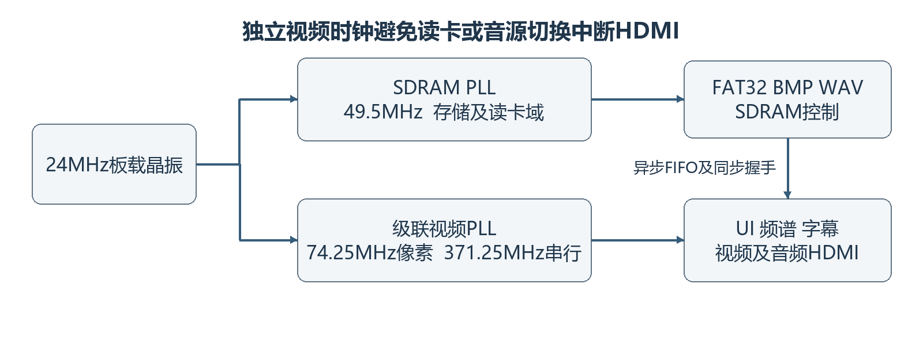
图3 时钟域及跨域连接 由24 MHz基准产生独立工作域
表4 主要工作时钟
工作域 | 频率 | 主要逻辑与控制原则
存储与读卡域 | 49.5 MHz | SPI、FAT32、BMP、缩放及SDRAM请求
视频像素域 | 74.25 MHz | 720p扫描、像素合成及HDMI音频调度
串行输出域 | 371.25 MHz | 5倍像素时钟；DDR形成10位TMDS串行
视频时钟由24 MHz经99 MHz中间级形成74.25 MHz像素时钟；串行域为其5倍。存储域另由24 MHz按33/16得到49.5 MHz。异步复位允许立即保护输出，释放则在目标域同步；PLL锁定、SDRAM初始化和有效帧状态分别管理，不能以单一“亮灯”代替全部就绪条件。
连续数据使用异步FIFO跨域；单比特状态采用同步链，多比特控制通过稳定快照与握手机制传递。像素对中的帧标签随数据一起跨域，避免图像编号、转场选择和实际像素错拍。图层可见状态在视频帧首提交，避免同一帧上半部分与下半部分采用不同配置。
上述结构降低了常见亚稳态及多位撕裂风险，但不代表已完成全器件CDC物理偏斜与形式化签核。后续仍须结合布局布线结果、FIFO实现和实际工作条件审查。

2.3 软件系统介绍

2.3.1 软件整体介绍
模板中的“软件系统”在本作品中对应可综合RTL、验证环境及离线素材工具，而非在板上运行的应用程序。运行期仅由硬件状态机处理本地文件和像素，不调用电脑、云端或外部处理器完成算法。电脑工具只用于开发、格式转换、字幕时间轴准备、字库生成、编译及证据归档。
顶层idx_audio_visual_top将输入控制、读卡仲裁、双帧管理、视频像素、WAV播放、DFT和字幕连接起来。模块通过有效/就绪、请求/应答、状态锁存及跨域FIFO形成明确边界；事件是一次操作，状态是当前结果，二者不混用。

2.3.2 软件各模块介绍
表5 主要RTL模块及接口职责
模块或模块组 | 关键接口及职责
media_bmp_probe  bmp_pixel_stream | 头字段及像素流输出；处理方向、行补齐与格式检查
bilinear_stream_scaler  bilinear_rgb888 | 源尺寸、RGB888与ready/valid；输出目标坐标及插值像素
tf_double_playlist  idx_pair_pipeline | 后台帧请求、提交及转场；像素对与帧标签供给
media_sd_arbiter  fat32_audio_prefetch | 图像/音频扇区仲裁；CRC提交、低水位与预取
tf_wav_reader  tf_wav_playback | RIFF解析、PCM解码、跨域消费及音源会话管理
pcm_spectrum_dft  pcm_caption_player | 真实样本驱动频谱计算与字幕区间选择
media_ui_overlay  subtitle_overlay | 中文控制面板及字幕字体像素；逐拍时序对齐
display_diagnostics_osd | 首错锁存、不可隐藏的故障文本及状态显示
模块名称用于源代码定位；下文按数据流解释实现，避免以代码清单代替设计原理。

2.3.3 TF访问与FAT32资源扫描
SPI主机采用模式0，数据扇区长度为512 B。卡初始化阶段SCK约为199.6 kHz；进入数据读取后，49.5 MHz工作时钟按2×4分频得到6.1875 MHz。时钟参数来自当前顶层实际配置，不沿用旧约束文件中的历史说明。
FAT32挂载先检查分区及引导扇区字段，建立扇区、簇和FAT表之间的地址关系，再扫描根目录。目录扫描上限为128个扇区，即64 KiB；读取文件通过簇链遍历，能够处理已支持范围内的碎片分配。当前为只读实现，不提供写文件、exFAT、FAT16及任意子目录递归浏览。
表6 本地资源识别规则
资源槽 | 目录匹配规则 | 用途
图片A～D | A.BMP、B.BMP、C.BMP、D.BMP | 四张轮播；A保留安路Logo图
音频1 | MUSIC.WAV | 音乐音源及已匹配字幕
音频2 | ADVOICE.WAV | 广告语音音源
扩展音频 | 根目录中首个其他普通WAV条目 | 第三音源；匹配素材可配字幕
扩展WAV按目录实际存储顺序选择，不按文件名排序；排除MUSIC.WAV与ADVOICE.WAV后，取首个满足普通文件及WAV短文件名条件的条目。VFAT长文件名条目不参与匹配，但其8.3别名可作为普通WAV文件被识别。因此本系统是固定槽资源扫描，并非不受限制的媒体库。
读卡结果先进入扇区暂存，CRC16通过后才发布给上层；失败扇区不能把未经确认的部分字节注入BMP或PCM。一次扇区事务完成后才能在图像与音频之间交接总线，减少半包切换造成的状态不一致。

素材更新约定
更换图片应保持对应短文件名与合法BMP格式；更新WAV应保持支持的PCM编码。字幕时间轴与音频内容绑定，修改歌曲、静音前导或剪辑位置后，须重新校准时间轴并生成对应字库及位流，不能仅复制一个同名音频后假定字幕仍然对齐。

2.3.4 BMP解析与双线性缩放
解析器读取文件头与信息头，检查24 bpp、BI_RGB、合法尺寸和像素偏移等字段，并将BGR字节序还原为RGB888。当前顶层支持源宽和源高分别为1～2048像素；像素起始偏移受65536 B边界约束。宽高为1的退化图像单独处理，避免除零。
BMP一行数据必须按4字节对齐。若源宽为W，则有效颜色字节数为3W，实际行跨度为下式；补齐字节丢弃，不进入像素流。高度符号决定从上到下还是从下到上，加载端据此形成正确目标行坐标。
$$stride = 4 × ceil(\frac{3W}{4})$$
缩放在载入侧完成，使用两个RGB888源行缓存保存相邻行，并以目标坐标反推源位置。采用端点对齐映射，其中Ws、Hs为源尺寸，目标宽高为1280、720。
$$s_{x} = \frac{x(Ws − 1)}{1279}， s_{y} = \frac{y(Hs − 1)}{719}$$
令a、b分别为源坐标小数部分，P00～P11为相邻四像素，则每个颜色通道执行双线性加权。小数系数量化为Q0.8；越界邻点夹紧到边缘，最终阶段统一舍入，以降低多级截断偏差。
$$P = (1−a)(1−b)P_{00} + a(1−b)P_{10} + (1−a)bP_{01} + abP_{11}$$
RGB插值通路分为四级流水，ready/valid反压贯穿源行缓存与写帧接口。双线性计算不是在74.25 MHz下直接处理外部实时视频，而是在TF图片载入期间生成完整目标帧。当前按全屏拉伸适配720p，不自动保持原图宽高比；“支持不同分辨率”不能解释为无限尺寸或任意压缩格式。
插值结果经过固定4×4有序空间抖动后量化为RGB332。输入文件的24位精度与缓存色深必须分开表述：系统完整解析24位BMP，但SDRAM每像素只保存8 bit，后续恢复到RGB888输出端口也无法补回丢失的颜色信息。

2.3.5 SDRAM双帧管理与转场
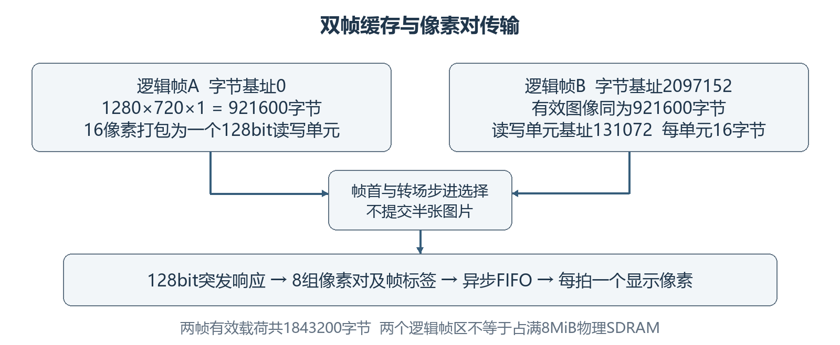
图4 SDRAM帧区域与像素对传输 逻辑基址以字节为单位
存储采用EG_PHY_SDRAM_2M_32 SiP硬宏，物理容量2M×32 bit，即8 MiB。[1][3] RGB332单帧为921600 B，双帧有效载荷1843200 B，约1.758 MiB。帧B字节基址2097152，对应128 bit请求基址131072；每行80个单元，一帧57600个单元。逻辑帧区间留有间隔，不能把有效载荷与物理容量混为一谈。60 Hz下有效像素读负载按格式计算为55.296 MB/s，实际总线另有刷新、仲裁及后台写开销。
写通路每16个像素打包为一个128 bit事务，后台帧完整写入并确认后才标记可用。显示端保持旧前台帧持续供数，不在半张新图到达时立即换帧。读回的128 bit数据拆成8组像素对，每组附带帧标签，通过异步FIFO连接到像素域，每拍消费一个像素。
轮播状态由前台显示、后台加载、就绪等待和滑动转场等阶段组成。自动模式默认驻留计时为5 s，但若新图尚未就绪则继续显示旧图；手动事件请求下一张。左右推移在40个显示帧内完成，每帧推进32像素，60 Hz下动画名义时长约0.667 s。
上述转场是双帧像素区域选择形成的滑动效果，不是已经完成的淡入淡出。总切换间隔还包含读卡、解析和缩放耗时，不能将动画时长当作任意卡片上完整换图的延迟上限。音频三级扇区缓存与本节双帧缓存也属于不同层次，不等于新增第三块全屏帧缓存。

2.3.6 WAV解码与共享读卡调度
WAV解析器按RIFF块遍历fmt及data信息，支持PCM格式1、48 kHz、单声道或双声道、16或24 bit样本。解码后统一为内部24位双声道PCM。单声道扩展到双声道，块间填充及帧不完整等情况由解析状态机检查；不支持在板上解码MP3、FLAC、AAC或视频容器。
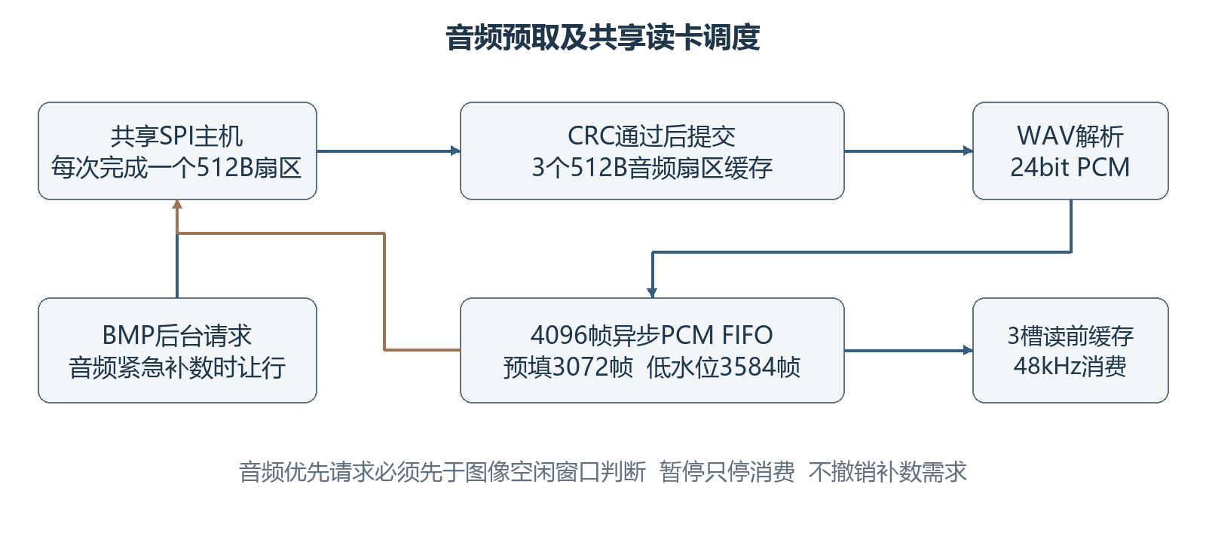
图5 音频预取缓冲及读卡优先级 三级缓存为扇区缓存而非全帧缓存
图像和音频共用SPI主机，各保留一个排队请求。仲裁以完整扇区为交接点，音频低水位时优先，并保留32个工作时钟的有限补数等待窗口，避免图像请求反复抢占音频刚完成一包后的补数空隙。暂停时只停止实际消费，不撤销维持安全水位所需的补数需求。
三个512 B扇区缓存仅在CRC确认后提交；4096帧×48 bit异步FIFO共24576 B，可容纳约85.33 ms双声道音频。预填门限3072帧约64 ms，低水位门限3584帧约74.67 ms，用于提前申请补数而非等到即将耗尽。读端再以三槽预取及同沿返回数据前递，缩短块RAM响应与PCM消费之间的空档。
不同音源共用一套WAV解码及播放链路。切歌清理当前音频会话与FIFO，不复位HDMI视频PLL；文件结束后排空有效缓存并停止，不宣称无缝循环。

2.3.7 HDMI音频与平滑音量
音频输出维持48 kHz固定节拍。暂停、切歌、加载、文件结束或异常时输出零值样本，而不是让HDMI音频时钟随文件读卡停走。只有真实接受并播放的WAV帧产生sample_consumed事件，插入的静音补位不计入歌曲进度。内部测试音经I2S测试路径验证基础采样与输出，WAV由PCM前端接入，并不存在运行期外接麦克风采集。[5]
音量提供0～100%、每次10%的11档目标值。Q8系数依次为0、26、51、77、102、128、154、179、205、230、256；实际系数每个有效样本最多改变1，最大跨档约5.33 ms完成，以减轻突变点击声。增益乘法分两级流水，保留原有四分之一安全衰减。
$$Y_{PCM} = floor(\frac{XPCM × GQ8}{1024})$$
因此UI中的100%对应现有安全上限，约为输入振幅的四分之一，而不是未经衰减的原始满幅。0%只静音，不暂停文件进度；暂停则冻结真实样本消费。两种操作的字幕与频谱行为必须分别验证，不能用一个“播放标志”同时替代。
表7 HDMI固定时序及音频格式
参数 | 当前输出设置
视频扫描 | 1280×720；总计1650×750；60 Hz
水平前沿／同步／后沿 | 110／40／220像素
垂直前沿／同步／后沿 | 5／5／20行
像素与串行时钟 | 74.25 MHz／371.25 MHz
TMDS单数据通道码率 | 742.5 Mbit/s；5倍时钟DDR串行
音频 | 48 kHz；24 bit；双声道
HDMI发送端在消隐区安排音频数据岛及ACR、音频信息帧、AVI信息帧，包含BCH保护、TERC4及控制和保护间隔。相关公开代码按MIT许可适配，保留来源与许可证。[5] 当前目标是固定720p60与48 kHz音频组合，不据此声称覆盖HDMI所有分辨率或通过标准一致性认证。

2.3.8 真实DFT与艺术频谱
音频前端把实际PCM的左右声道求平均形成24位有符号单声道分析流。计算以256个样本为一窗，只求16个选定频点的实部、虚部及能量；这是一种稀疏直接DFT，而非计算全部频点的256点FFT。
$$X_{k} = \sum_{n=0}^{255}{x[n](cos(2πkn/256) − j sin(2πkn/256))}$$
$$E_{k} = {Re(Xk)}^{2} + {Im(Xk)}^{2}$$
选频序号为1、2、3、4、5、6、8、10、13、17、22、29、38、50、66、90。以48 kHz采样计算，频点间隔为187.5 Hz，覆盖187.5 Hz至16.875 kHz。当前采用矩形窗口，未把相邻选频点之间的频谱空缺解释为完整频带积分。
两个256×24 bit样本银行交替采集与计算，实虚累加及平方能量复用一个18×18乘加资源。24位样本通过高低位分解保留有效信息，计算结果归一化到适当范围后形成能量级别；峰值保持、快速上升与逐步衰减用于改善显示观感。

图6 V130频谱模块RTL仿真帧 64条彩色柱由16个真实能量级插值生成
显示层在720p像素坐标内形成圆润细柱、彩虹配色和峰值标记，柱间与非柱区域直接透传背景，不叠加实色大底板。64条视觉柱不是64个独立测得的频点。活动门控依据增益后的真实PCM，静音或无有效声音时隐藏；切换音源丢弃旧窗口，并加入8帧抑制及过渡，避免把上首音乐的残留能量显示成新音源。

2.3.9 实际样本驱动的同步字幕
字幕由离线文本及逐句起止时间编译成ROM，运行期由FPGA按真实PCM消费事件查询和绘制。它实现的是已有字幕稿的播放同步，不是语音识别、实时听写或从WAV中自动提取歌词；电脑端准备时间轴不参与上板运行。
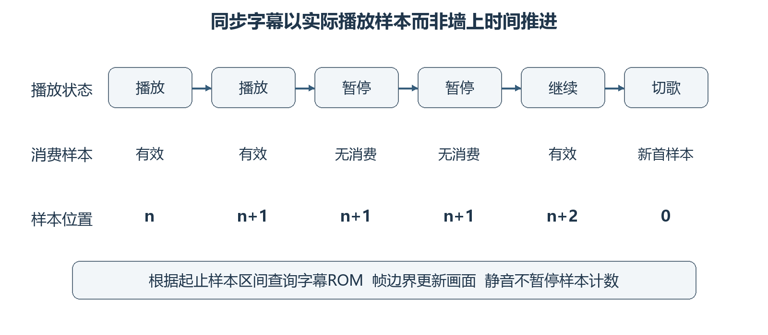
图7 字幕时间基准 暂停冻结、继续推进、切歌重置
令n为当前音源已消费的有效立体声样本帧数，逻辑播放时间为n/48000。每条字幕在start≤n<end时有效；暂停期间n不增加，继续后从原位置推进，静音仍然计数，切歌清零并撤销旧字幕。字幕像素状态在视频帧边界更新，避免同一帧显示前后两句。
当前两组匹配素材共69条字幕，其中音乐槽53条、扩展槽16条；广告槽没有伪造匹配字幕。两组时间表共享286个字符与695个文本符号的紧凑字库。时间轴已覆盖所提供的完整文本，但自动对齐仍需逐句听校；不能将逻辑样本同步的正确性等同于歌词标注起止点已经人工验收。
字幕采用ChillRoundM v1.805圆体，按SIL OFL 1.1保留许可。[6] 字形以11像素光栅化至12×12单色点阵，将144 bit无损打包为8个18 bit字；三倍放大显示为36像素字形，字符单元宽48像素。320槽字库按2048×18与512×18存储组织，占5个BRAM9K，而非新增原生36像素抗锯齿字库。
当前字幕不可通过单独复制SRT或LRC到TF卡动态更新。素材或时间轴修改后需重新生成ROM并编译位流。HDMI及显示终端、音箱各自引入的延迟尚无端到端测量，文档不承诺毫秒级绝对音画偏差。

2.3.10 图层合成与中文交互界面
像素合成顺序为：图像及参数调整→原Logo、运行时间和标语OSD→真实DFT频谱→同步字幕→独立中文UI→不可隐藏的故障诊断→HDMI。所有层携带RGB、XY、DE、HS、VS等同步信息逐级流水，新增一级计算必须同步补偿旁路及控制信号。
$$C_{out} = round(\frac{αCfront + (256−α)Cback}{256})$$
上式为Alpha合成的定点表达；文字、Logo、圆角面板等按自身遮罩选择前景和透明度。未命中有效区域时透传下层像素。图层独立是控制及像素级合成的独立，不等于为每层分配一整帧SDRAM。
表8 图层分组与控制关系
图层组 | 包含内容 | 显隐关系
基础OSD | 安路Logo、运行时间、标语 | 独立基础组；不影响音频
音画效果 | 真实频谱与同步字幕 | 二者共用一个AV组开关
中文UI | 功能、状态、参数及按键提示 | 长按K1独立切换
故障诊断 | 首错及关键运行错误 | 不受普通显隐操作关闭
中文UI居中，采用功能／状态双列、16行、36像素行距及32像素中文。圆角遮罩与半透明浅底由Alpha混合形成，不执行真实模糊或折射。面板固定显示音量及AV组状态，其余行显示图片、模式、参数和按键含义。
UI支持约6 s自动隐藏及独立显隐；隐藏不改变图像有效状态。AV组隐藏不停止DFT或字幕计数，重显时跟随当前进度。运行时间仅为上电计时，不是RTC日历。
显示参数在RGB重构后执行。亮度范围−64～+64、步长16；对比度50%～150%、步长25%，采用围绕128灰度中心的定点增益与饱和裁剪，四级流水维持每拍一个像素的输出能力。
$$C′ = clamp(floor((C − 128) × g / 4) + 128 + b)， g∈\{2,3,4,5,6\}$$

2.3.11 双按键交互状态机
按键先同步、去抖，再按持续时间和组合关系生成一次性事件。短按、约1 s长按及双键组合分别处理；组合释放不应追加单键动作，长按结束也不重复触发短按。界面中的K0、K1含义由当前状态决定。
表9 按键功能与状态转换
状态或手势 | 操作 | 结果
浏览图片 | 短按K0 | 请求下一张；故障恢复按对应状态处理
浏览图片 | 短按K1 | 自动／手动轮播切换
任意常规页 | 长按K0约1 s | 进入或退出音频控制，不自动停止所选音频
音频控制 | 短按K1 | 测试音→音乐→广告→扩展WAV→测试音
音频控制 | 短按K0 | 暂停／继续当前WAV
独立UI | 长按K1约1 s | 显示／隐藏UI，编辑焦点回浏览项
图层控制 | 短按K0＋K1 | 11→10→01→00→11；帧首提交
参数选择 | 长按K0＋K1 | 浏览→亮度→对比度→音量→浏览
参数编辑 | 短按K0／短按K1 | 减小／增大；到边界饱和
图层两位状态依次表示基础OSD组与AV音画组。例如10为只显示基础组，01为只显示频谱及字幕组。UI及故障诊断不包含在这两位中。
长双键进入调参后离开音频控制页面，但不会取消已经选择的WAV音源。音量调节步长10%，0%为静音；亮度和对比度范围见上一节。用户可在音乐播放中单独查看UI、改变图层或调节显示参数，不能因为界面切换清空PCM缓存。
控制状态机将“音源选择”“播放暂停”“UI是否显示”“图层组是否可见”拆成不同寄存状态，防止一个模式位同时兼任多个语义。跨域命令由握手传递，可见状态再在帧首生效，从而避免切换过程中触发HDMI复位或局部画面错位。

2.3.12 故障诊断与鲁棒性
系统对文件缺失、格式不支持、扇区CRC异常、读卡停顿、PCM断供及像素FIFO问题设置可观察状态。图片载入无进展超时默认10 s，自动重试最多2次，重试间隔1 s；可恢复错误期间优先维持已完成的旧帧，不进入无限等待或无界重试。
表10 板载可见LED的诊断含义
指示 | 含义
L0 | 心跳；自动较慢、手动较快
L1 | 视频PLL锁定
L2 | 存储PLL锁定
L3 | SDRAM初始化完成
L4 | 存在有效显示帧
L5 | 显示链路运行；不等同于内存比较PASS
L6 | 显示、FIFO或音频相关故障
L7 | TF或WAV读取相关错误
音频A1表示未找到所需WAV，A2表示解码、截断或不完整PCM帧等格式数据错误，A3表示真实PCM欠载。A3首先反映消费时供数不及时，不能直接归因为文件损坏；应同步检查扇区仲裁、FIFO水位、读前响应、暂停与源切换逻辑，再核对文件。
首错锁存保留最早发生的错误，便于区分根因和后续连锁反应。故障OSD置于最上层，即使普通UI、基础OSD与AV组都隐藏仍可观察。关键状态及错误码同时配合LED，避免只看到“黑屏”却无法判断视频锁定、内存初始化或读卡阶段。
文件检查还包含尺寸、偏移、簇链及数据长度边界。扇区CRC验证和有限重试提高异常可恢复性，但不构成带电插拔安全、恶意文件全面防御或任意质量卡片均连续播放的保证。供电、电平、存储卡读响应及HDMI终端兼容性仍需进行实物组合测试。

2.3.13 资源优化与时序收敛
优化保持原时钟、板级约束与功能：行缓存映射BRAM，频谱复用乘加器，字幕按18 bit紧凑打包，720p采用像素对及帧标签；地址增量生成，音量及诊断译码分级流水。
V130首次物理实现的建立最差裕量为−0.144 ns，关键路径为UI横坐标寄存器到诊断字符译码，约75%的路径延迟来自布线。修复把几何判定单独寄存，诊断流水延迟由3拍改为4拍，同时对齐RGB、坐标、同步及图像可见信号，再以像素真值和历史故障测试核查。
第二次布局布线后的建立裕量为+0.642 ns、保持裕量为+0.024 ns，总负裕量均为0。该修复未降低工作时钟，未改变器件或引脚，也未通过扩大假路径或放松SDC掩盖失败路径。保持裕量较小且BRAM接近满载，后续新增功能须重新审查布局及跨域边界。

2.3.14 工程组织与可复现性
表11 工程交付分类
工程类别 | 保存内容
板级工程与RTL | 顶层、时钟IP、ADC／SDC约束及模块源码
测试与素材 | 单元TB、整机回归、参考像素与规范测试媒体
构建与实现 | TD脚本、综合及布局布线报告、对应位流
证据与说明 | JSON摘要、日志、波形、图像、边界与操作记录
来源与许可 | 公开代码、字库许可证及素材来源记录
每个修改及验证节点保存冻结快照，以SHA256关联源码、ROM、约束、报告和位流，保留失败尝试。未变底层按逐项哈希一致继承历史证据，不算本版重跑；V130受影响模块重新回归，快照不原地编译。
复现流程：核对版本与素材→模块及整机回归→TD综合→布局布线与时序→ROM核查→SRAM实测→Flash与冷启动验收。[2] 公开工程保留代码与许可，剔除安装器、密钥及缓存；未建立的项目地址不虚构。

第三部分 完成情况及性能参数

3.1 整体介绍
作品已形成图片、音频、可视化和交互一体化原型。历史开发阶段存在用户提供的实际屏幕照片及对应功能反馈；V130新增图层与圆体字幕有本版RTL仿真、综合、布局布线及ROM核查证据。两类证据的时间和覆盖范围分开记录，不能用历史画面替代V130新增功能的实物验收。
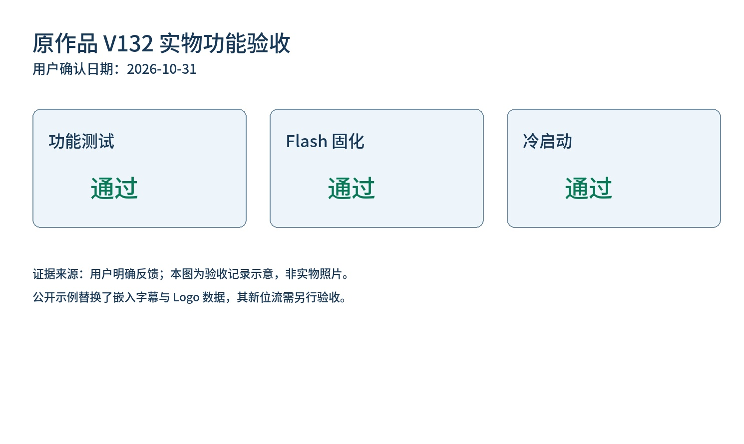
图8 历史实物屏幕照片 展示图片、Logo、频谱与字幕；早于V130图层修订

3.2 工程成果

3.2.1 机械成果
完成桌面原型连接与显示演示，未申报定制机箱或机械结构成果。按模板要求，正式提交前仍应补拍当前整机正面及斜45°全局照片，包含开发板、TF模块与显示连接；当前资料没有可替代这两张全局照片的最终版本影像，故不使用示意图冒充。

3.2.2 电路成果
实现单板与SPI TF模块、HDMI终端及下载接口的连接，使用板载双按键和可见LED诊断。所有引脚以NG88原理图与当前约束为准。未新增带处理器的辅助算法模块，未把电脑的素材准备工作计入板上实时处理性能。

3.2.3 软件成果
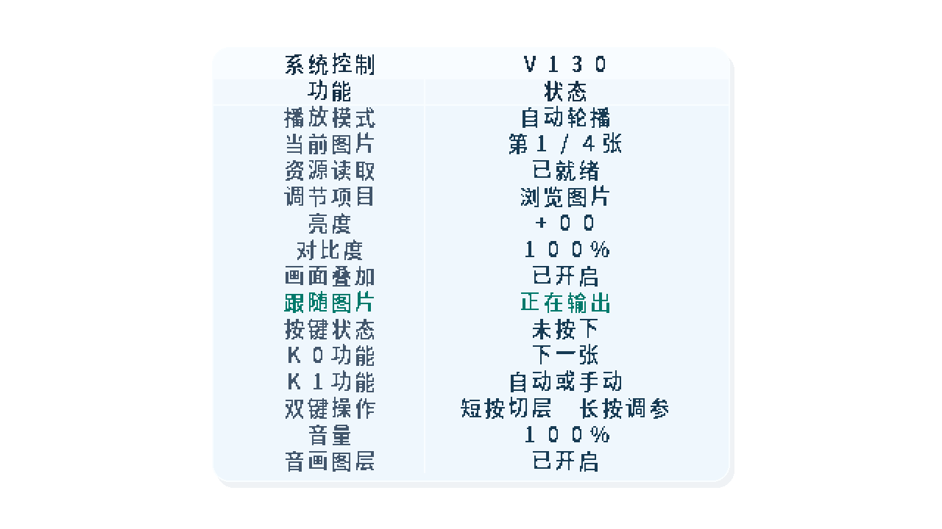
图9 V130 RTL仿真界面 16行中文双列UI含音量与音画图层状态
界面已覆盖自动或手动轮播、当前图片、资源就绪、亮度、对比度、基础OSD、音频状态、按键提示、音量与AV组状态等信息。显示、隐藏和唤醒不应改变图像有效信号或音频会话；相关行为纳入当前版本仿真检查。
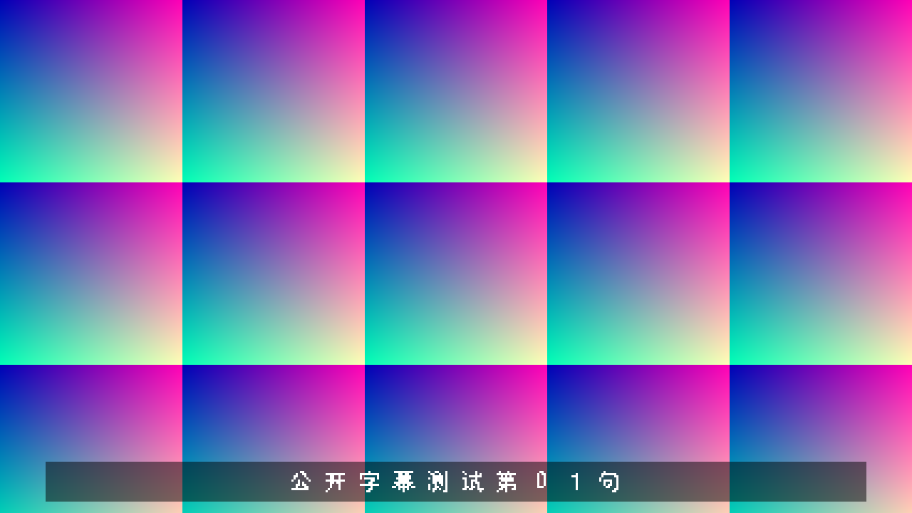
图10 V130 RTL仿真字幕 12×12圆体点阵三倍显示为36像素字形
本页两图为真实RTL输出的仿真帧，不是设计效果图，也不是V130最终显示器实拍。历史TF接口模块照片保留在工程证据中；文档不把单个模块照片当作整机完成度证明。

3.3 特性成果

3.3.1 资源使用与实现裕量
以下数据取自V130第二次物理实现的同阶段报告，避免将独立模块、综合结果和布局布线结果混用。百分比按当前目标器件资源容量计算。[7]
表12 布局布线后的整机资源占用
资源 | 已用／容量 | 占用率 | 余量
LUT | 17749／19600 | 90.56% | 1851
寄存器 | 10654／19600 | 54.36% | 8946
BRAM9K | 62／64 | 96.88% | 2
DSP | 17／29 | 58.62% | 12
PLL | 3／4 | 75.00% | 1
GCLK | 4／16 | 25.00% | 12
PAD | 18／66 | 27.27% | 48
表13 布局布线后的数值时序摘要
项目 | V130结果 | 解释
建立最差裕量SWNS | +0.642 ns | 当前约束与模型下非负
建立总负裕量STNS | 0 ns | 无数值建立负裕量
保持最差裕量HWNS | +0.024 ns | 正但较小；仍需审查
保持总负裕量HTNS | 0 ns | 无数值保持负裕量
时序覆盖率 | 99.82% | 不能解释为全部I/O已签核
BRAM9K只剩2块，是后续扩展的紧约束。当前报告中的正裕量说明现有模型与约束下数值检查通过，不等于已完成电压、温度、工艺及SiP内部时序的正式可靠性签核。报告仍列出33项异常输入延时、3个dummy节点、2项缺失输入延时及7项缺失输出延时，需要逐项说明和补证，不能删除告警后宣称问题消失。

3.3.2 功能验证与证据分级
表14 V130验证状态与证据口径
验证项 | 可确认结果 | 证据范围
V130受影响回归 | 8组通过 | 本版执行；含音量、音频包、频谱、UI等
UI像素对齐 | 4608015次像素检查 | 五组720p光栅及独立文字真值
字幕像素与播放器 | 4299516次像素检查 | 字体、显示、暂停及时间轴相关仿真
物理ROM初始化 | 14项比较通过 | 路由网表INIT／INITP与期望值比较
未改变底层通路 | 12份历史报告哈希核对 | 按源文件一致继承，不算本版重跑
综合与布局布线 | 完成；产生同版位流 | 数值STA通过，保留器件级边界
历史上板演示 | 有反馈及实拍 | 限对应历史版本，不替代新功能测试
V130固化 | 用户反馈已自行完成 | 缺独立Program／Verify与冷启动全记录

3.4 尚待闭合的验收事项
①逐句听校音乐及扩展音源的字幕时间轴；②补拍当前整机全局照片并记录图层、UI、切歌、暂停、静音及冷启动；③不同TF卡、图片尺寸和音频并行加载条件下统计最大读卡停顿、欠载与换图耗时；④完成完整地址实物SDRAM BIST及宏、内部DQ延时、SiP参数确认；⑤开展持续运行、供电、电压温度与显示终端兼容性测试。
当前未提供功耗实测、端到端音画偏差、完整色彩质量指标或长时间运行统计，因此不写入虚构的低功耗数值、毫秒级延迟、零误码时长或工业可靠性结论。现有样本同步、功能回归与时序报告能够证明对应设计行为，不能替代这些现场和仪器测试。

第四部分 总结

4.1 可扩展之处
优先补齐字幕听校、完整地址内存实测、冷热启动与供电兼容性记录。在资源允许时，可增加等比例留边缩放、更高质量量化或可选插值策略，完善多文件目录与动态字幕读取。频谱可引入窗函数和更均匀的频带聚合，音量可增加曲线标定。若继续扩展淡入淡出、高色深帧缓存或通用视频解码，应先重新预算BRAM、带宽和时序，不能直接套用当前剩余资源。外接独立按钮可降低组合操作负担，但须同步确认可用I/O、电压及按键状态机。

4.2 心得体会
本作品的主要难点并非单个算法是否能运行，而是文件输入、存储带宽、跨时钟数据和固定节拍输出能否在同一块器件上协同。开发过程表明，屏幕能够显示一次画面，只能证明特定时刻的链路工作；按键复位、断电重启、背景加载和音频切换暴露的状态交接问题，仍需独立设计与验证。音频A3欠载曾提示，增加缓存容量不是唯一解法。若仲裁优先级、预取空隙、块RAM响应和暂停语义不一致，再多缓冲也可能在消费端出现空拍。把真实消费事件、请求排队和有效数据提交拆开，才能定位问题并形成可验证修复。图像链路同样需要区分“已收到字节”“后台帧完成”和“显示端已切换”，不以一个忙标志统管全部状态。在资源方面，RGB332、共享DFT乘加器、紧凑字库和流水线是实现多功能集成的重要取舍，同时也带来色彩精度、频点数量及后续扩展的限制。设计文档应把这些边界写清楚，而不是用24位输入、64条视觉柱或正时序裕量替代真实能力说明。工程规范还要求源码、素材、ROM、位流与报告对应同一版本；历史通过可以用于回归参考，但不能覆盖新改动的实物验收。通过保留失败日志、按哈希继承未变证据，并对受影响模块重新验证，项目形成了可追溯的迭代过程。最终价值在于把显示、音频、频谱、字幕和交互组织成一套职责明确、可观察和可复测的硬件系统，而非将功能数量本身作为可靠性证明。

第五部分 参考文献
[1] 安路科技. EG4S20数据手册[Z]. 项目使用的器件技术资料.
[2] 安路科技. TD User Guide V6.2[Z]. TD开发工具配套文档.
[3] 安路科技. 基于ERAM接口实现的高性能SDRAM读写: APUG011, v1.2[Z]. 用于接口与控制思路参考，非当前SiP时序签核证明.
[4] VF-E20NG88板卡资料. AG88_VIP_Board_V1.0原理图及EGS20NG88_Board ADC、SDC约束[Z]. HDK V2.0资料包.
[5] hdl-util/hdmi. HDMI发送与音频打包参考实现[CP/OL]. https://github.com/hdl-util/hdmi. MIT License. 项目来源记录保留所用提交与适配范围.
[6] ChillRound. ChillRoundM v1.805圆体字体[CP/OL]. https://github.com/Warren2060/ChillRound. SIL Open Font License 1.1.
[7] 本作品工程记录. V130 RTL、测试摘要、物理实现与ROM核查报告[Z]. 2026-10-30. 包括资源审查、受影响回归、UI、字幕和未变底层哈希核对记录.

引用与证据说明
器件容量、板级连接与约束以[1][4]为依据；实现方法以当前RTL为准，不把厂商参考例程直接当作本作品成果。HDMI相关适配和字幕字库分别保留[5][6]的来源、许可证及文件哈希。工程数值和测试结论以[7]的同版报告为依据。
本文不附安装器、许可证密钥、个人目录或开发电脑信息。音频、广告图片及字幕文本属于展示素材，公开发布工程和现场播放时应分别确认相应授权；字体和开源代码的许可不自动覆盖媒体内容的使用权。

